**Activité pratique 4**

**Partie Spring Security**

1. Ajouter la dépendance Maven de spring Security

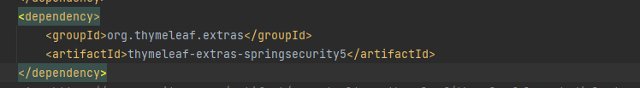

1. In memory authentification :

Rôle user et rôle admin

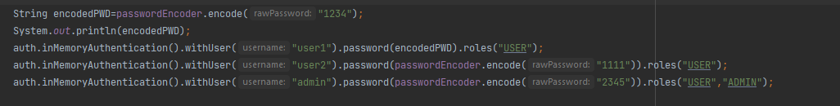

1. JDBC authentification :

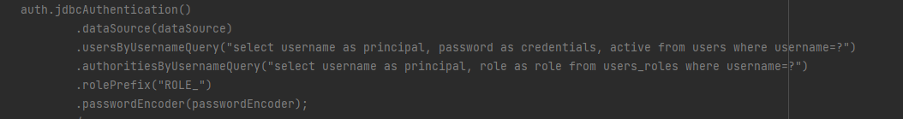

1. UserDetailsService authentification :

